新 书 推 荐

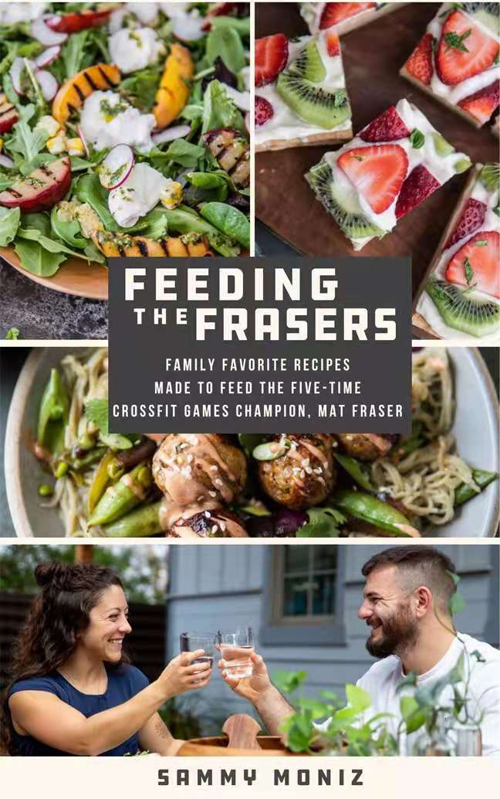
中文书名：《健身冠军食谱：五次健身运动冠军，马特·弗雷泽最爱的家庭食谱》
英文书名：FEEDING THE FRASERS: Family Favorite Recipes Made to Feed the Five-Time CrossFit Games Champion, Mat Fraser
作 者：Sammy Moniz
出 版 社：St. Martin’s Griffin
代理公司：ANA/Connie Xiao
出版时间：2022年1月
代理地区：中国大陆、台湾
页 数：233页
审读资料：电子书稿
类 型：时尚生活/菜谱

内容简介：

根据萨米·莫尼兹(Sammy Moniz)广受欢迎的Instagram主页，《健身冠军食谱》是任何CrossFit爱好者——或者只是想知道如何在不破坏环境的情况下用天然食物烹饪的人——都想买一本的书。

充满了100个高质量的美味食物的食谱，促进平衡，团聚，放纵，和运动恢复。

萨米·莫尼斯是一名在混合健身社区中很有名的活动家，她也是五次冠军得主马特·弗雷泽的妻子，弗雷泽是混合健身历史上最受喜爱的运动员之一。

这是她的烹饪书，在书中她分享了喂养这项运动最伟大的冠军的秘密。

作者简介：

萨米·莫尼兹（SAMMY MONIZ）是一位自学成才的家庭厨师、作家，也是5次体能训练冠军马特·弗雷泽的妻子。她开始烹饪是为了满足她学习和创新的欲望，她喜欢食物把人们聚在一起的方式。《冠军食谱》是她的第一本烹饪书。

媒体评价：

“萨米·莫尼兹现在通过她的烹饪书《健身冠军食谱》与全世界分享她的食谱，这太令人兴奋了。这些食谱让她的家人和朋友聚在一起分享美食的回忆和笑声。当你在寻找完美的家庭聚会食谱时，萨米是最好的选择。她对烹饪的热情和对家庭的热爱是她的烹饪如此美味的秘诀。”
——Tia-Clair Toomey-Orr，奥运会选手，英联邦运动会金牌得主

“在本书诞生之前，萨米只是为她喜欢的人做饭。我感到非常幸运，我的朋友们的味蕾从早期的实验中受益。虽然萨米的烹饪专长开启了这个项目，但她把人们聚在一起的天赋让她的工作如此有共鸣。作为人类的一缕阳光，萨米有自己的方法让每一张桌子——无论是佛蒙特州她自己的餐桌，还是健身游戏酒店房间里的咖啡桌——都感觉像家。这本书，来自一个无比慷慨的灵魂的爱的劳动，是仅次于坐在萨米的桌子旁最好的东西。”
——Katrin Tanja Davidsdottir, 2次CrossFit Games冠军和Dottir一书的作者

“萨米改变了我的口味。我以为自己是个好厨师，直到我有幸连续三周品尝她的食物，我才意识到自己其实很差劲。”
——Kip Moore，美国乡村音乐歌手兼词曲作家

内页插图：

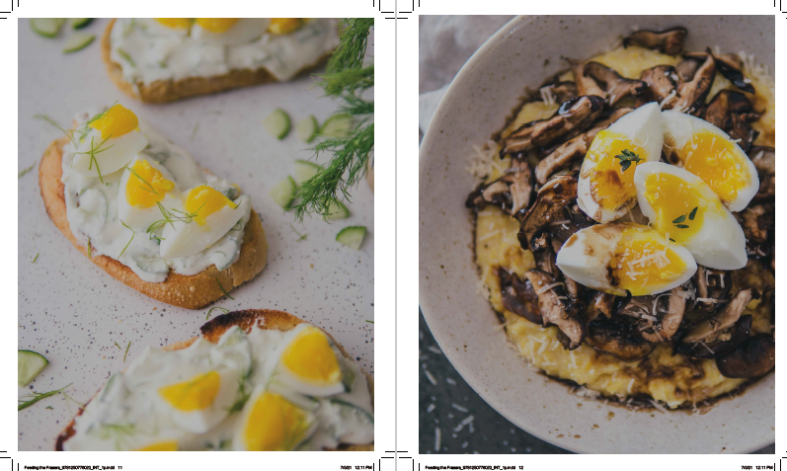

谢谢您的阅读！
请将回馈信息发至：萧涵糠(Connie Xiao)
安德鲁﹒纳伯格联合国际有限公司北京代表处
北京市海淀区中关村大街甲59号中国人民大学文化大厦1705室, 邮编：100872
电话：010-82449325
传真：010-82504200
Email: Connie@nurnberg.com.cn
网址：www.nurnberg.com.cn
微博：http://weibo.com/nurnberg
豆瓣小站：http://site.douban.com/110577/
微信订阅号：ANABJ2002


